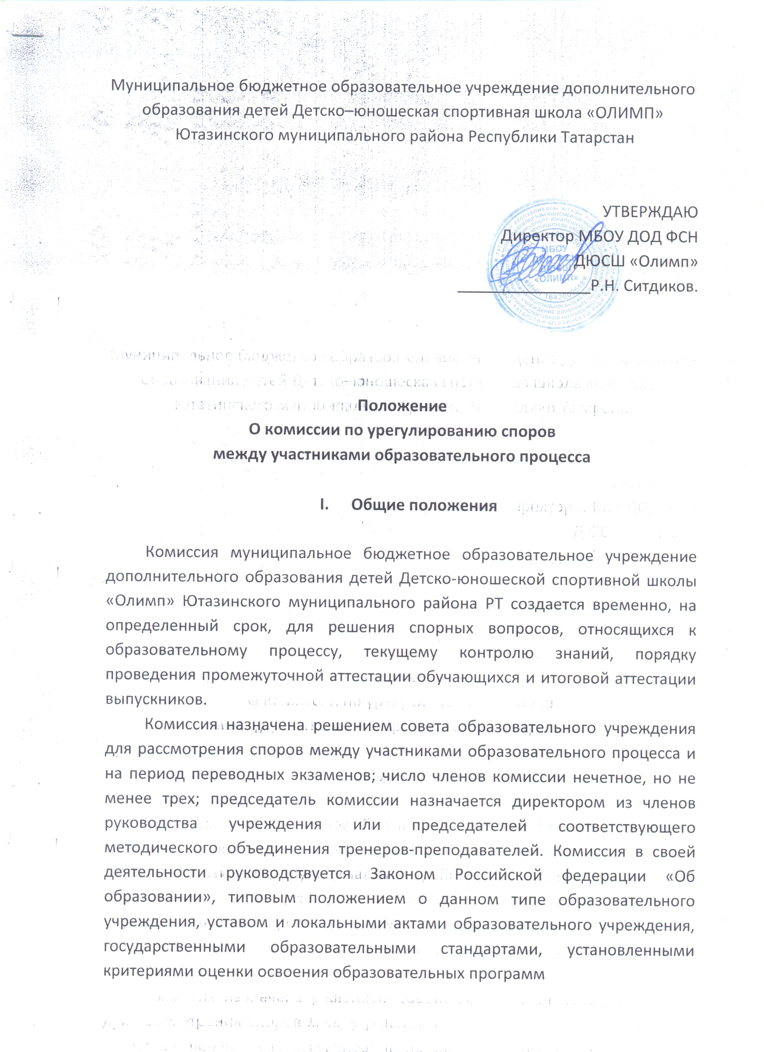
Муниципальное бюджетное образовательное учреждение дополнительного образования детей Детско–юношеская спортивная школа «ОЛИМП»
Ютазинского муниципального района Республики Татарстан

УТВЕРЖДАЮ
Директор МБОУ ДОД ФСН
ДЮСШ «Олимп»
_______________Р.Н. Ситдиков.

Положение
О комиссии по урегулированию споров
между участниками образовательного процесса

- Общие положения

Комиссия муниципальное бюджетное образовательное учреждение дополнительного образования детей Детско-юношеской спортивной школы «Олимп» Ютазинского муниципального района РТ создается временно, на определенный срок, для решения спорных вопросов, относящихся к образовательному процессу, текущему контролю знаний, порядку проведения промежуточной аттестации обучающихся и итоговой аттестации выпускников.
Комиссия назначена решением совета образовательного учреждения для рассмотрения споров между участниками образовательного процесса и на период переводных экзаменов; число членов комиссии нечетное, но не менее трех; председатель комиссии назначается директором из членов руководства учреждения или председателей соответствующего методического объединения тренеров-преподавателей. Комиссия в своей деятельности руководствуется Законом Российской федерации «Об образовании», типовым положением о данном типе образовательного учреждения, уставом и локальными актами образовательного учреждения, государственными образовательными стандартами, установленными критериями оценки освоения образовательных программ
Решение комиссии по урегулированию споров между участниками образовательных отношений может быть обжаловано в установленном законодательством Российской Федерации порядке.

- Задачи и функции комиссии
Основной задачей комиссии является решение споров между участниками образовательного процесса путем доказательного разъяснения принятия оптимального варианта решения в каждом конкретном случае.
Комиссия рассматривает вопросы организации обучения по индивидуальному плану, программе; разрешение конфликтной ситуации, связанной с введением зачетной системы оценки знаний; вопросов по объективности оценки знаний по спортивному направлению во время текущего учебного года, учебной четверти, во время промежуточной или итоговой аттестации.
Для решения отдельных вопросов комиссия обращается за получением достоверной информации к участникам спора.
Для получения правомерного решения комиссия использует различные нормативно правовые документы, информацию и справочную литературу, обращается к специалистам, в компетенции которых находится рассматриваемый вопрос.

- Права членов комиссии
Комиссия имеет право:
- принимать к рассмотрению любого участника образовательного процесса при несогласии с решением или действием руководителя, тренера-преподавателя, обучающегося;
- принять решение по каждому спорному вопросу, относящимся к ее компетенции (обжалование принятого решения возможно в муниципальном отделе управления образованием);
- сформировать комиссию для решения вопроса об объективности выставления отметки за знание обучающегося (решение принимается в течение трех дней с момента поступления заявления, если срок ответа не оговорен дополнительно с заявителем);
- запрашивать дополнительную документацию, материалы для проведения самостоятельного изучения вопроса;
- рекомендовать приостанавливать или отменять ранее принятое решение на основании проведенного изучения при согласии конфликтующих сторон;
- рекомендовать изменения в локальных актах образовательного учреждения с целью демократизации основ управления или расширения прав обучающихся.

- Обязанности членов комиссии
Члены комиссии обязаны:
- присутствовать на всех заседаниях комиссии;
- принимать активное участие в рассмотрении поданных заявлений в устной или письменной форме;
- принимать решение по заявленному вопросу открытым голосованием (решение считается принятым, если за него проголосовало большинство членов комиссии при присутствии не менее двух третей ее членов);
принимать своевременное решение, если не оговорены дополнительные сроки рассмотрения заявления;
- давать обоснованный ответ заявителю в устной или письменной форме в соответствии с пожеланием заявителя.

V.Организация деятельности комиссии
Заседания комиссии оформляются протоколом.
Утверждение членов комиссии и назначение ее председателя оформляются приказом по образовательному учреждению.
Протоколы заседаний комиссии сдаются вместе с отчетом за учебный год совету образовательного учреждения и хранятся в документах совета три года.

